## Hive函数

Hive的函数分为三类： 聚合函数、内置函数，表生成函数，聚合函数之前已经学习过了，接下来学习内置函数和表生成函数.

### Hive的内置函数

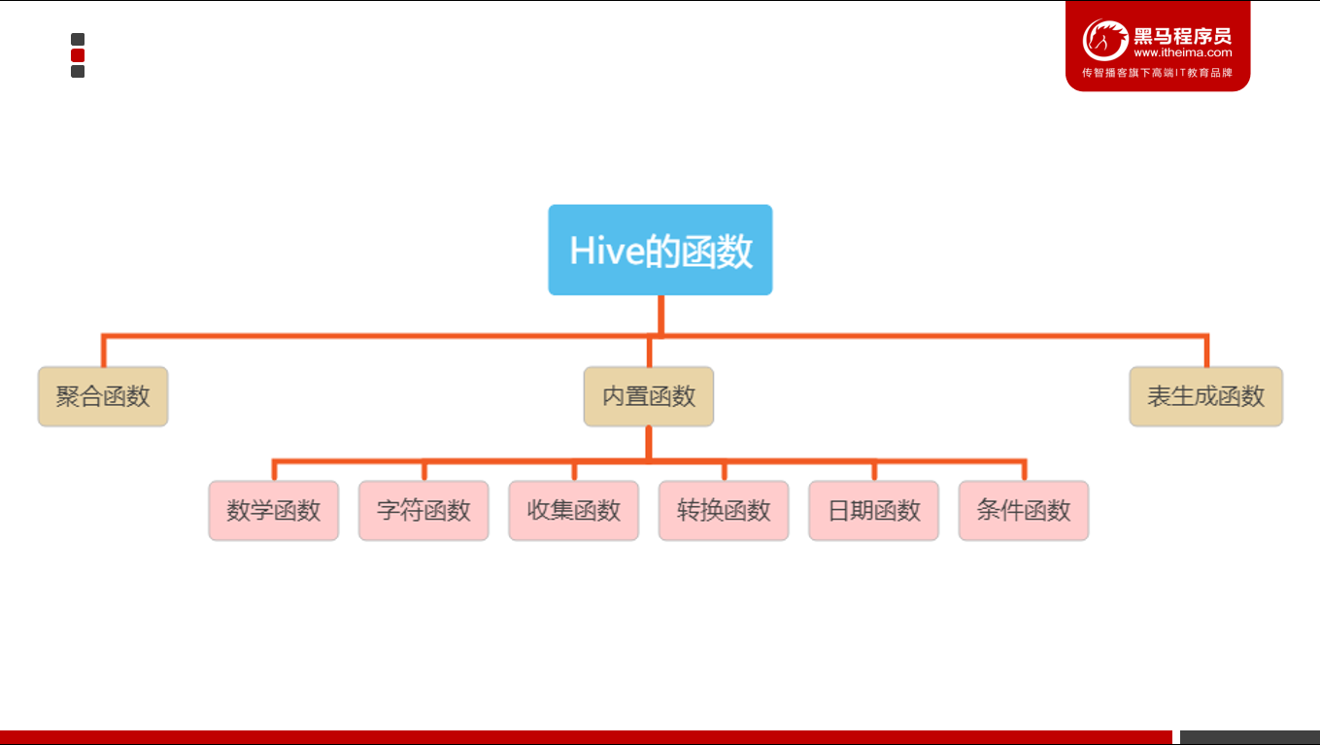

#### 数学函数

##### 取整函数: round

语法: round(double a)

返回值: BIGINT

说明:返回double类型的整数值部分（遵循四舍五入）

**举例：**

|  |
| --- |
| hive**>** select round**(**3**.**1415926**);**  3 |

##### 指定精度取整函数: round

语法: round(double a, int d)

返回值: DOUBLE

说明:返回指定精度d的double类型

**举例：**

|  |
| --- |
| hive**>** select round**(**3**.**1415926**,**4**);**  3**.**1416 |

##### 向下取整函数: floor

语法: floor(double a)

返回值: BIGINT

说明:返回等于或者小于该double变量的最大的整数

**举例：**

|  |
| --- |
| hive**>** select floor**(**3**.**1415926**);**  3 |

##### 向上取整函数: ceil

语法: ceil(double a)

返回值: BIGINT

说明:返回等于或者大于该double变量的最小的整数

**举例：**

|  |
| --- |
| hive**>** select ceil**(**3**.**1415926**)** **;**  4 |

##### 取随机数函数: rand

语法: rand(),rand(int seed)

返回值: double

说明:返回一个0到1范围内的随机数。如果指定种子seed，则会返回固定的随机数

**举例：**

|  |
| --- |
| hive**>** select rand**();**  0**.**5577432776034763  hive**>** select rand**();**  0**.**6638336467363424  hive**>** select rand**(**100**);**  0**.**7220096548596434  hive**>** select rand**(**100**);**  0**.**7220096548596434 |

##### 幂运算函数: pow

语法: pow(double a, double p)

返回值: double

说明:返回a的p次幂

**举例：**

|  |
| --- |
| hive**>** select pow**(**2**,**4**)** **;**  16**.**0 |

##### 绝对值函数: abs

语法: abs(double a)  abs(int a)

返回值: double       int

说明:返回数值a的绝对值

**举例：**

|  |
| --- |
| hive**>** select abs**(-**3**.**9**);**  3**.**9  hive**>** select abs**(**10**.**9**);**  10**.**9 |

#### 字符串函数

##### 字符串长度函数：length

语法: length(string A)

返回值: int

说明：返回字符串A的长度

举例：

|  |
| --- |
| hive**>** **select** **length(**'abcedfg'**)**l**;**  7 |

##### 字符串反转函数：reverse

语法: reverse(string A)

返回值: string

说明：返回字符串A的反转结果

举例：

|  |
| --- |
| hive**>** **select** **reverse(**abcedfg’**);**  gfdecba |

##### 字符串连接函数：concat

语法: concat(string A, string B…)

返回值: string

说明：返回输入字符串连接后的结果，支持任意个输入字符串

**举例：**

|  |
| --- |
| hive**>** **select** **concat(**‘abc’**,**'def’,'gh’**);;**  abcdefgh |

##### 字符串连接函数-带分隔符：concat_ws

语法: concat_ws(string SEP, string A, string B…)

返回值: string

说明：返回输入字符串连接后的结果，SEP表示各个字符串间的分隔符

**举例：**

|  |
| --- |
| hive**>** **select** **concat_ws(**','**,**'abc'**,**'def'**,**'gh'**);**  abc**,**def**,**gh |

##### 字符串截取函数：substr,substring

语法: substr(string A, int start),substring(string A, int start)

返回值: string

说明：返回字符串A从start位置到结尾的字符串

**举例：**

|  |
| --- |
| hive**>** **select** **substr(**'abcde'**,**3**);**  cde  hive**>** **select** **substring(**'abcde'**,**3**);**  cde  hive**>select** **substr(**'abcde'**,**-1**);**  e |

##### 字符串截取函数：substr,substring

语法: substr(string A, int start, int len),substring(string A, intstart, int len)

返回值: string

说明：返回字符串A从start位置开始，长度为len的字符串

举例：

|  |
| --- |
| hive**>** **select** **substr(**'abcde'**,**3**,**2**);**  cd  hive**>** **select** **substring(**'abcde'**,**3**,**2**);**  cd  hive**>select** **substring(**'abcde'**,**-2**,**2**);**  de |

##### 字符串转大写函数：upper,ucase

语法: upper(string A) ucase(string A)

返回值: string

说明：返回字符串A的大写格式

举例：

|  |
| --- |
| hive**>** **select** **upper(**'abSEd'**);**  ABSED  hive**>** **select** **ucase(**'abSEd'**);**  ABSED |

##### 字符串转小写函数：lower,lcase

语法: lower(string A) lcase(string A)

返回值: string

说明：返回字符串A的小写格式

**举例：**

|  |
| --- |
| hive**>** **select** **lower(**'abSEd'**);**  absed  hive**>** **select** **lcase(**'abSEd'**);**  absed |

##### 去空格函数：trim

语法: trim(string A)

返回值: string

说明:去除字符串两边的空格

举例：

|  |
| --- |
| hive**>** **select** **trim(**' abc '**);**  abc |

##### 左边去空格函数：ltrim

语法: ltrim(string A)

返回值: string

说明：去除字符串左边的空格

**举例：**

|  |
| --- |
| hive**>** **select** **ltrim(**' abc '**);**  abc |

##### 右边去空格函数：rtrim

语法: rtrim(string A)

返回值: string

说明：去除字符串右边的空格

**举例：**

|  |
| --- |
| hive**>** **select** **rtrim(**' abc '**);**  abc |

##### 正则表达式替换函数：regexp_replace

语法: regexp_replace(string A, string B, string C)

返回值: string

说明：将字符串A中的符合java正则表达式B的部分替换为C。注意，在有些情况下要使用转义字符,类似oracle中的regexp_replace函数。

**举例：**

|  |
| --- |
| hive**>** **select** regexp_replace**(**'foobar'**,** 'oo|ar'**,** ''**);**  fb |

##### URL解析函数：parse_url

语法: parse_url(string urlString, string partToExtract [, stringkeyToExtract])

返回值: string

说明：返回URL中指定的部分。partToExtract的有效值为：HOST, PATH, QUERY, REF, PROTOCOL, AUTHORITY, FILE, and USERINFO.

**举例：**

|  |
| --- |
| hive**>** **select** parse_url**(**'http://facebook.com/path1/p.php?k1=v1&k2=v2#Ref1'**,** 'HOST'**);**  facebook**.**com  hive**>** **select** parse_url**(**'http://facebook.com/path1/p.php?k1=v1&k2=v2#Ref1'**,** 'PATH'**);**  **/**path1**/**p**.**php  hive**>** **select** parse_url**(**'http://facebook.com/path1/p.php?k1=v1&k2=v2#Ref1'**,** 'QUERY'**,**'k1'**);**  v1 |

##### 分割字符串函数: split

语法: split(string str, stringpat)

返回值: array

说明:按照pat字符串分割str，会返回分割后的字符串数组

**举例：**

|  |
| --- |
| hive**>** **select** split**(**'abtcdtef'**,**'t'**);**  **[**"ab"**,**"cd"**,**"ef"**]** |

#### 日期函数

##### 获取当前UNIX时间戳函数:unix_timestamp

语法: unix_timestamp()

返回值: bigint

说明:获得当前时区的UNIX时间戳

**举例：**

|  |
| --- |
| hive**>** **select** unix_timestamp**();**  1323309615 |

##### UNIX时间戳转日期函数:from_unixtime

语法: from_unixtime(bigint unixtime[, string format])

返回值: string

说明:转化UNIX时间戳（从1970-01-01 00:00:00 UTC到指定时间的秒数）到当前时区的时间格式

**举例：**

|  |
| --- |
| hive**>** **select** from_unixtime**(**1323308943**,**'yyyyMMdd'**);**  20111208 |

##### 日期转UNIX时间戳函数:unix_timestamp

语法: unix_timestamp(string date)

返回值: bigint

说明:转换格式为"yyyy-MM-ddHH:mm:ss"的日期到UNIX时间戳。如果转化失败，则返回0。

**举例：**

|  |
| --- |
| hive**>** **select** unix_timestamp**(**'2011-12-07 13:01:03'**)**;  1323234063 |

##### 指定格式日期转UNIX时间戳函数:unix_timestamp

语法: unix_timestamp(string date, string pattern)

返回值: bigint

说明:转换pattern格式的日期到UNIX时间戳。如果转化失败，则返回0。

**举例：**

|  |
| --- |
| hive**>** **select** unix_timestamp**(**'20111207 13:01:03'**,**'yyyyMMddHH:mm:ss'**)**;  1323234063 |

##### 日期时间转日期函数:to_date

语法: to_date(string timestamp)

返回值: string

说明:返回日期时间字段中的日期部分。

举例：

|  |
| --- |
| hive**>** **select** **to_date(**'2011-12-08 10:03:01'**);**  2011**-**12**-**08 |

##### 日期转年函数: year

语法: year(string date)

返回值: int

说明:返回日期中的年。

举例：

|  |
| --- |
| hive**>** **select** **year(**'2011-12-08 10:03:01'**);**  2011  hive**>** **select** **year(**'2012-12-08'**);**  2012 |

##### 日期转月函数: month

语法: month (string date)

返回值: int

说明:返回日期中的月份。

举例：

|  |
| --- |
| hive**>** **select** **month(**'2011-12-08 10:03:01'**);**  12  hive**>** **select** **month(**'2011-08-08'**);**  8 |

##### 日期转天函数: day

语法: day (string date)

返回值: int

说明:返回日期中的天。

举例：

|  |
| --- |
| hive**>** **select** **day(**'2011-12-08 10:03:01'**);**  8  hive**>** **select** **day(**'2011-12-24'**);**  24 |

同样的，还有 hour,minute,second函数，分别是获取小时，分钟和秒，使用方式和以上类似，这里就不再讲述。

##### 日期转周函数:weekofyear

语法: weekofyear (string date)

返回值: int

说明:返回日期在当前的周数。

举例：

|  |
| --- |
| hive**>** **select** weekofyear**(**'2011-12-08 10:03:01'**);**  49 |

##### 日期比较函数: datediff

语法: datediff(string enddate, string startdate)

返回值: int

说明:返回结束日期减去开始日期的天数。

举例：

|  |
| --- |
| hive**>** **select** **datediff(**'2012-12-08'**,**'2012-05-09'**);**  213 |

##### 日期增加函数: date_add

语法: date_add(string startdate, int days)

返回值: string

说明:返回开始日期startdate增加days天后的日期。

举例：

|  |
| --- |
| hive**>** **select** **date_add(**'2012-12-08'**,**10**);**  2012**-**12**-**18 |

##### 日期减少函数: date_sub

语法: date_sub (string startdate, int days)

返回值: string

说明:返回开始日期startdate减少days天后的日期。

举例：

|  |
| --- |
| hive**>** **select** **date_sub(**'2012-12-08'**,**10**);**  2012**-**11**-**28 |

#### 条件函数

##### if函数: if

语法: if(boolean testCondition, T valueTrue, T valueFalseOrNull)

返回值: T

说明: 当条件testCondition为TRUE时，返回valueTrue；否则返回valueFalseOrNull

举例：

|  |
| --- |
| hive**>** select **if(**1**=**2**,**100**,**200**)** **;**  200  hive**>** select **if(**1**=**1**,**100**,**200**)** **;**  100 |

##### 条件判断函数：CASE

语法: CASE a WHEN b THEN c [WHEN d THEN e]* [ELSE f] END

返回值: T

说明：如果a等于b，那么返回c；如果a等于d，那么返回e；否则返回f

举例：

|  |
| --- |
| hive**>** select **case** 100 when 50 then 'tom' when 100 then 'mary'**else** 'tim' end **;**  mary  hive**>** select **case** 200 when 50 then 'tom' when 100 then 'mary'**else** 'tim' end **;**  tim |

##### 条件判断函数：CASE

语法: CASE WHEN a THEN b [WHEN c THEN d]* [ELSE e] END

返回值: T

说明：如果a为TRUE,则返回b；如果c为TRUE，则返回d；否则返回e

举例：

|  |
| --- |
| hive**>** select **case** when 1**=**2 then 'tom' when 2**=**2 then 'mary' **else**'tim' end **;**  mary  hive**>** select **case** when 1**=**1 then 'tom' when 2**=**2 then 'mary' **else**'tim' end **;**  tom |

#### 转换函数

hive有两个类型转换函数。

1，cast()函数。

公式：

cast(表达式 as 数据类型)

cast函数，可以将"20190607"这样类型的时间数据转化成int类型数据。

cast("20190607" as int)

select cast('2017-06-12' as date) filed;

#### Hive的行转列

##### 介绍

1、行转列是指多行数据转换为一个列的字段。

2、Hive行转列用到的函数：

concat(str1,str2,...) --字段或字符串拼接

concat_ws(sep, str1,str2) --以分隔符拼接每个字符串

collect_set(col) --将某字段的值进行去重汇总，产生array类型字段

##### 测试数据:

字段: deptno ename

|  |
| --- |
| 20 SMITH  30 ALLEN  30 WARD  20 JONES  30 MARTIN  30 BLAKE  10 CLARK  20 SCOTT  10 KING  30 TURNER  20 ADAMS  30 JAMES  20 FORD  10 MILLER |

##### 操作步骤

**1:建表**

|  |
| --- |
| **create** **table** emp**(**  deptno **int,**  ename string  **)** **row** **format** delimited fields terminated **by** '\t'**;** |

**2:插入数据：**

|  |
| --- |
| load **data** **local** inpath "/opt/data/emp.txt" **into** **table** emp**;** |

**3:转换**

|  |
| --- |
| **select** deptno**,concat_ws(**"|"**,**collect_set**(**ename**))** **as** ems **from** emp **group** **by** deptno**;** |

行转列，COLLECT_SET**(**col**)**：函数只接受基本数据类型，它的主要作用是将某字段的值进行去重汇总，产生**array**类型字段。

**4:结果查看**

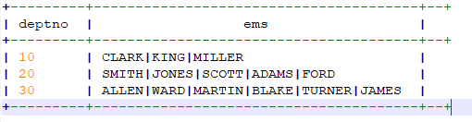

### Hive的表生成函数

#### explode函数

explode(col)：将hive一列中复杂的array或者map结构拆分成多行。

explode(ARRAY) 列表中的每个元素生成一行

explode(MAP) map中每个key-value对，生成一行，key为一列，value为一列

**数据：**

|  |
| --- |
| 10 CLARK**|**KING**|**MILLER  20 SMITH**|**JONES**|**SCOTT**|**ADAMS**|**FORD  30 ALLEN**|**WARD**|**MARTIN**|**BLAKE**|**TURNER**|**JAMES |

**建表：**

|  |
| --- |
| **create** **table** emp**(**  deptno **int,**  **names** **array<**string**>**  **)**  **row** **format** delimited fields terminated **by** '\t'  collection items terminated **by** '|'**;** |

**插入数据**

|  |
| --- |
| load **data** **local** inpath "/server/data/hivedatas/emp3.txt" **into** **table** emp**;** |

**查询数据**

|  |
| --- |
| **select** **\*** **from** emp**;** |

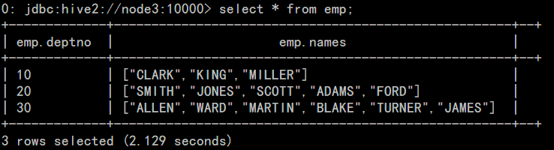

**使用expload查询**

|  |
| --- |
| **select** explode**(names)** **as** name **from** emp**;** |

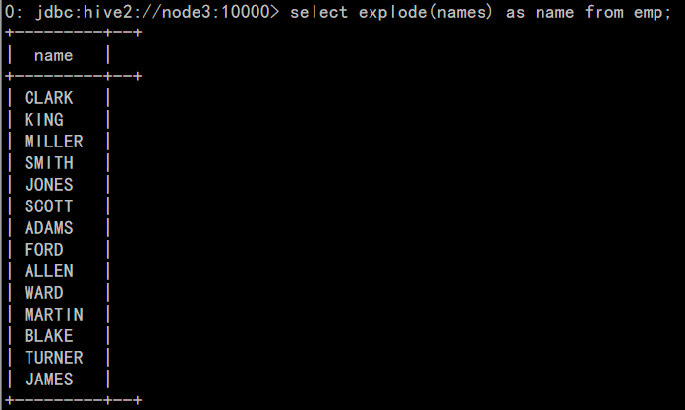

#### LATERAL VIEW侧视图

**LATERAL VIEW**

用法：LATERAL VIEW udtf(expression) tableAlias AS columnAlias

解释：用于和split, explode等UDTF一起使用，它能够将一列数据拆成多行数据，在此基础上可以对拆分后的数据进行聚合。

**列转行**

|  |
| --- |
| **select** deptno**,**name **from** emp **lateral** **view** explode**(names)** tmp_tb **as** name**;** |

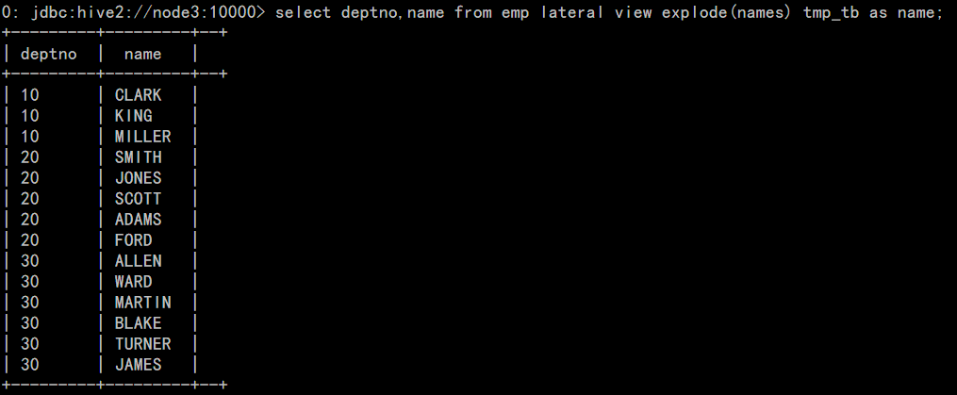

#### Reflect函数

**reflect函数可以支持在sql中调用java中的自带函数**

##### 使用java.lang.Math当中的Max求两列中最大值

|  |
| --- |
| --创建hive表  **create** **table** test_udf**(**col1 **int,**col2 **int)** **row** **format** delimited fields terminated **by** ','**;**  --准备数据 test_udf.txt  1**,**2  4**,**3  6**,**4  7**,**5  5**,**6  --加载数据  load **data** **local** inpath '/root/hivedata/test_udf.txt' **into** **table** test_udf**;**  --使用java.lang.Math当中的Max求两列当中的最大值  **select** reflect**(**"java.lang.Math"**,**"max"**,**col1**,**col2**)** **from** test_udf**;** |

##### 不同记录执行不同的java内置函数

|  |
| --- |
| --创建hive表  **create** **table** test_udf2**(**class_name string**,**method_name string**,**col1 **int** **,** col2 **int)** **row** **format** delimited fields terminated **by** ','**;**  --准备数据 test_udf2.txt  **java.**lang**.**Math**,min,**1**,**2  **java.**lang**.**Math**,max,**2**,**3  --加载数据  load **data** **local** inpath '/root/hivedata/test_udf2.txt' **into** **table** test_udf2**;**  --执行查询  **select** reflect**(**class_name**,**method_name**,**col1**,**col2**)** **from** test_udf2**;** |

### Hive的开窗函数

#### 窗口函数(一) NTILE,ROW_NUMBER,RANK,DENSE_RANK

##### 数据准备

|  |
| --- |
| cookie1**,**2018**-**04**-**10**,**1  cookie1**,**2018**-**04**-**11**,**5  cookie1**,**2018**-**04**-**12**,**7  cookie1**,**2018**-**04**-**13**,**3  cookie1**,**2018**-**04**-**14**,**2  cookie1**,**2018**-**04**-**15**,**4  cookie1**,**2018**-**04**-**16**,**4  cookie2**,**2018**-**04**-**10**,**2  cookie2**,**2018**-**04**-**11**,**3  cookie2**,**2018**-**04**-**12**,**5  cookie2**,**2018**-**04**-**13**,**6  cookie2**,**2018**-**04**-**14**,**3  cookie2**,**2018**-**04**-**15**,**9  cookie2**,**2018**-**04**-**16**,**7    **CREATE** **TABLE** itcast_t2 **(**  cookieid string**,**  createtime string**,** --day  pv **INT**  **)** **ROW** **FORMAT** DELIMITED  FIELDS TERMINATED **BY** ','  stored **as** textfile**;**    -- 加载数据：  load **data** **local** inpath '/root/hivedata/itcast_t2.dat' **into** **table** itcast_t2**;** |

##### ROW_NUMBER

ROW_NUMBER() 从1开始，按照顺序，生成分组内记录的序列

|  |
| --- |
| **SELECT**  cookieid**,**  createtime**,**  pv**,**  **ROW_NUMBER()** OVER**(PARTITION** **BY** cookieid **ORDER** **BY** pv **desc)** **AS** rn  **FROM** itcast_t2**;** |

##### RANK 和 DENSE_RANK

RANK() 生成数据项在分组中的排名，排名相等会在名次中留下空位

DENSE_RANK() 生成数据项在分组中的排名，排名相等会在名次中不会留下空位

|  |
| --- |
| **SELECT**  cookieid**,**  createtime**,**  pv**,**  **RANK()** OVER**(PARTITION** **BY** cookieid **ORDER** **BY** pv **desc)** **AS** rn1**,**  **DENSE_RANK()** OVER**(PARTITION** **BY** cookieid **ORDER** **BY** pv **desc)** **AS** rn2**,**  **ROW_NUMBER()** OVER**(PARTITION** **BY** cookieid **ORDER** **BY** pv **DESC)** **AS** rn3  **FROM** itcast_t2  **WHERE** cookieid **=** 'cookie1'**;** |

#### Hive分析窗口函数(2) SUM,AVG,MIN,MAX

##### 数据准备

|  |
| --- |
| --建表语句:  **create** **table** itcast_t1**(**  cookieid string**,**  createtime string**,** --day  pv **int**  **)** **row** **format** delimited  fields terminated **by** ','**;**  --加载数据：  load **data** **local** inpath '/root/hivedata/itcast_t1.dat' **into** **table** itcast_t1**;**  cookie1**,**2018**-**04**-**10**,**1  cookie1**,**2018**-**04**-**11**,**5  cookie1**,**2018**-**04**-**12**,**7  cookie1**,**2018**-**04**-**13**,**3  cookie1**,**2018**-**04**-**14**,**2  cookie1**,**2018**-**04**-**15**,**4  cookie1**,**2018**-**04**-**16**,**4  --开启智能本地模式  **SET** hive**.exec.mode.local.**auto**=true;** |

##### SUM（结果和ORDER BY相关,默认为升序）

|  |
| --- |
| **select** cookieid**,**createtime**,**pv**,**  **sum(**pv**)** over**(partition** **by** cookieid **order** **by** createtime**)** **as** pv1  **from** itcast_t1**;**  **select** cookieid**,**createtime**,**pv**,**  **sum(**pv**)** over**(partition** **by** cookieid **order** **by** createtime **rows** **between** unbounded preceding **and** **current** **row)** **as** pv2  **from** itcast_t1**;**  **select** cookieid**,**createtime**,**pv**,**  **sum(**pv**)** over**(partition** **by** cookieid**)** **as** pv3  **from** itcast_t1**;** --如果每天order by排序语句 默认把分组内的所有数据进行sum操作  **select** cookieid**,**createtime**,**pv**,**  **sum(**pv**)** over**(partition** **by** cookieid **order** **by** createtime **rows** **between** 3 preceding **and** **current** **row)** **as** pv4  **from** itcast_t1**;**  **select** cookieid**,**createtime**,**pv**,**  **sum(**pv**)** over**(partition** **by** cookieid **order** **by** createtime **rows** **between** 3 preceding **and** 1 following**)** **as** pv5  **from** itcast_t1**;**  **select** cookieid**,**createtime**,**pv**,**  **sum(**pv**)** over**(partition** **by** cookieid **order** **by** createtime **rows** **between** **current** **row** **and** unbounded following**)** **as** pv6  **from** itcast_t1**;**  --pv1: 分组内从起点到当前行的pv累积，如，11号的pv1=10号的pv+11号的pv, 12号=10号+11号+12号  --pv2: 同pv1  --pv3: 分组内(cookie1)所有的pv累加  --pv4: 分组内当前行+往前3行，如，11号=10号+11号， 12号=10号+11号+12号，  13号**=**10号+11号+12号+13号， 14号**=**11号+12号+13号+14号  --pv5: 分组内当前行+往前3行+往后1行，如，14号=11号+12号+13号+14号+15号=5+7+3+2+4=21  --pv6: 分组内当前行+往后所有行，如，13号=13号+14号+15号+16号=3+2+4+4=13，  14号**=**14号+15号+16号**=**2**+**4**+**4**=**10  /*  - 如果不指定rows between,默认为从起点到当前行;  - 如果不指定order by，则将分组内所有值累加;  - 关键是理解rows between含义,也叫做window子句：  - preceding：往前  - following：往后  - current row：当前行  - unbounded：起点  - unbounded preceding 表示从前面的起点  - unbounded following：表示到后面的终点  */ |

##### AVG，MIN，MAX

AVG,MIN,MAX和SUM用法一样

|  |
| --- |
| **select** cookieid**,**createtime**,**pv**,**  **avg(**pv**)** over**(partition** **by** cookieid **order** **by** createtime **rows** **between** unbounded preceding **and** **current** **row)** **as** pv2  **from** itcast_t1**;**  **select** cookieid**,**createtime**,**pv**,**  **max(**pv**)** over**(partition** **by** cookieid **order** **by** createtime **rows** **between** unbounded preceding **and** **current** **row)** **as** pv2  **from** itcast_t1**;**  **select** cookieid**,**createtime**,**pv**,**  **min(**pv**)** over**(partition** **by** cookieid **order** **by** createtime **rows** **between** unbounded preceding **and** **current** **row)** **as** pv2  **from** itcast_t1**;** |

#### Hive分析窗口函数(3) LAG,LEAD,FIRST_VALUE,LAST_VALUE

##### 准备数据

|  |
| --- |
| cookie1**,**2018**-**04**-**10 10**:**00**:**02**,**url2  cookie1**,**2018**-**04**-**10 10**:**00**:**00**,**url1  cookie1**,**2018**-**04**-**10 10**:**03**:**04**,**1url3  cookie1**,**2018**-**04**-**10 10**:**50**:**05**,**url6  cookie1**,**2018**-**04**-**10 11**:**00**:**00**,**url7  cookie1**,**2018**-**04**-**10 10**:**10**:**00**,**url4  cookie1**,**2018**-**04**-**10 10**:**50**:**01**,**url5  cookie2**,**2018**-**04**-**10 10**:**00**:**02**,**url22  cookie2**,**2018**-**04**-**10 10**:**00**:**00**,**url11  cookie2**,**2018**-**04**-**10 10**:**03**:**04**,**1url33  cookie2**,**2018**-**04**-**10 10**:**50**:**05**,**url66  cookie2**,**2018**-**04**-**10 11**:**00**:**00**,**url77  cookie2**,**2018**-**04**-**10 10**:**10**:**00**,**url44  cookie2**,**2018**-**04**-**10 10**:**50**:**01**,**url55    **CREATE** **TABLE** itcast_t4 **(**  cookieid string**,**  createtime string**,** --页面访问时间  url STRING --被访问页面  **)** **ROW** **FORMAT** DELIMITED  FIELDS TERMINATED **BY** ','  stored **as** textfile**;**  --加载数据：  load **data** **local** inpath '/root/hivedata/itcast_t4.dat' **into** **table** itcast_t4**;** |

##### LAG

LAG(col,n,DEFAULT) 用于统计窗口内往上第n行值第一个参数为列名，第二个参数为往上第n行（可选，默认为1），第三个参数为默认值（当往上第n行为NULL时候，取默认值，如不指定，则为NULL）

|  |
| --- |
| **SELECT** cookieid**,**  createtime**,**  url**,**  **ROW_NUMBER()** OVER**(PARTITION** **BY** cookieid **ORDER** **BY** createtime**)** **AS** rn**,**  **LAG(**createtime**,**1**,**'1970-01-01 00:00:00'**)** OVER**(PARTITION** **BY** cookieid **ORDER** **BY** createtime**)** **AS** last_1_time**,**  **LAG(**createtime**,**2**)** OVER**(PARTITION** **BY** cookieid **ORDER** **BY** createtime**)** **AS** last_2_time  **FROM** itcast_t4**;**  ​  --last_1_time: 指定了往上第1行的值，default为'1970-01-01 00:00:00'              cookie1**第**一行，往上1行**为NULL,**因此取默认**值** 1970**-**01**-**01 00**:**00**:**00              cookie1**第**三行，往上1行**值为第**二行**值**，2015**-**04**-**10 10**:**00**:**02              cookie1**第**六行，往上1行**值为第**五行**值**，2015**-**04**-**10 10**:**50**:**01  --last_2_time: 指定了往上第2行的值，为指定默认值  cookie1**第**一行，往上2行**为NULL**  cookie1**第**二行，往上2行**为NULL**  cookie1**第**四行，往上2行**为第**二行**值**，2015**-**04**-**10 10**:**00**:**02  cookie1**第**七行，往上2行**为第**五行**值**，2015**-**04**-**10 10**:**50**:**01 |

##### LEAD

与LAG相反LEAD(col,n,DEFAULT) 用于统计窗口内往下第n行值第一个参数为列名，第二个参数为往下第n行（可选，默认为1），第三个参数为默认值（当往下第n行为NULL时候，取默认值，如不指定，则为NULL）

|  |
| --- |
| **SELECT** cookieid**,**  createtime**,**  url**,**  **ROW_NUMBER()** OVER**(PARTITION** **BY** cookieid **ORDER** **BY** createtime**)** **AS** rn**,**  **LEAD(**createtime**,**1**,**'1970-01-01 00:00:00'**)** OVER**(PARTITION** **BY** cookieid **ORDER** **BY** createtime**)** **AS** next_1_time**,**  **LEAD(**createtime**,**2**)** OVER**(PARTITION** **BY** cookieid **ORDER** **BY** createtime**)** **AS** next_2_time  **FROM** itcast_t4**;** |

##### FIRST_VALUE

取分组内排序后，截止到当前行，第一个值

|  |
| --- |
| **SELECT** cookieid**,**  createtime**,**  url**,**  **ROW_NUMBER()** OVER**(PARTITION** **BY** cookieid **ORDER** **BY** createtime**)** **AS** rn**,**  **FIRST_VALUE(**url**)** OVER**(PARTITION** **BY** cookieid **ORDER** **BY** createtime**)** **AS** first1  **FROM** itcast_t4**;** |

##### LAST_VALUE

取分组内排序后，截止到当前行，最后一个值

|  |
| --- |
| **SELECT** cookieid**,**  createtime**,**  url**,**  **ROW_NUMBER()** OVER**(PARTITION** **BY** cookieid **ORDER** **BY** createtime**)** **AS** rn**,**  **LAST_VALUE(**url**)** OVER**(PARTITION** **BY** cookieid **ORDER** **BY** createtime**)** **AS** last1  **FROM** itcast_t4**;** |

如果想要取分组内排序后最后一个值，则需要变通一下：

|  |
| --- |
| **SELECT** cookieid**,**  createtime**,**  url**,**  **ROW_NUMBER()** OVER**(PARTITION** **BY** cookieid **ORDER** **BY** createtime**)** **AS** rn**,**  **LAST_VALUE(**url**)** OVER**(PARTITION** **BY** cookieid **ORDER** **BY** createtime**)** **AS** last1**,**  **FIRST_VALUE(**url**)** OVER**(PARTITION** **BY** cookieid **ORDER** **BY** createtime **DESC)** **AS** last2  **FROM** itcast_t4  **ORDER** **BY** cookieid**,**createtime**;** |

##### 特别注意order by

如果不指定ORDER BY，则进行排序混乱，会出现错误的结果

|  |
| --- |
| **SELECT** cookieid**,**  createtime**,**  url**,**  **FIRST_VALUE(**url**)** OVER**(PARTITION** **BY** cookieid**)** **AS** first2  **FROM** itcast_t4**;** |

### Hive自定义函数

#### 概述

Hive 自带了一些函数，比如：max/min等，但是数量有限，自己可以通过自定义UDF来方便的扩展。

当Hive提供的内置函数无法满足你的业务处理需要时，此时就可以考虑使用用户自定义函数（UDF：user-defined function）。

根据用户自定义函数类别分为以下三种：

1、UDF（User-Defined-Function）

一进一出

2、UDAF（User-Defined Aggregation Function）

聚集函数，多进一出

类似于：count/max/min

3、UDTF（User-Defined Table-Generating Functions）

一进多出

如lateral view explore()

#### 自定义UDF

**编程步骤：**

（1）继承org.apache.hadoop.hive.ql.UDF

（2）需要实现evaluate函数；evaluate函数支持重载；

**注意事项:**

（1）UDF必须要有返回类型，可以返回null，但是返回类型不能为void；

（2）UDF中常用Text/LongWritable等类型，不推荐使用java类型；

##### 简单

##### 第一步：创建maven java 工程，导入jar包

|  |
| --- |
| **<**dependencies**>**  **<**dependency**>**  **<**groupId**>**org**.**apache**.**hive**</**groupId**>**  **<**artifactId**>**hive**-exec</**artifactId**>**  **<**version**>**2.7.5**</**version**>**  **</**dependency**>**  **<**dependency**>**  **<**groupId**>**org**.**apache**.**hadoop**</**groupId**>**  **<**artifactId**>**hadoop**-**common**</**artifactId**>**  **<**version**>**2.7.5**</**version**>**  **</**dependency**>**  **</**dependencies**>**  **<**build**>**  **<**plugins**>**  **<**plugin**>**  **<**groupId**>**org**.**apache**.**maven**.**plugins**</**groupId**>**  **<**artifactId**>**maven**-**compiler**-**plugin**</**artifactId**>**  **<**version**>**3.0**</**version**>**  **<**configuration**>**  **<**source**>**1.8**</**source**>**  **<**target**>**1.8**</**target**>**  **<**encoding**>**UTF-8**</**encoding**>**  **</**configuration**>**  **</**plugin**>**  **</**plugins**>**  **</**build**>** |

##### 第二步：开发java类继承UDF，并重载evaluate 方法

|  |
| --- |
| **public** **class** MyUDF **extends** UDF**{**  **public** Text evaluate**(**final Text s**)** **{**  **if** **(null** **==** s**)** **{**  **return** **null;**  **}**  **//**返回大写字母  **return** **new** Text**(**s**.**toString**().**toUpperCase**());**  **}**  **}** |

##### 第三步：将我们的项目打包，并上传到hive的lib目录下

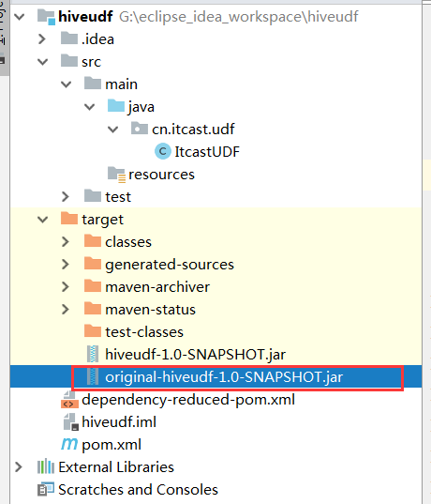

##### 第四步：添加我们的jar包

重命名我们的jar包名称

|  |
| --- |
| cd **/export/server/**hive-2.7.5**/**lib  mv original**-**day_10_hive_udf-1.0**-**SNAPSHOT**.**jar my_upper**.**jar |

hive的客户端添加我们的jar包

|  |
| --- |
| **add** jar **/export/server/**hive-2.7.5**/**lib**/**my_upper**.**jar**;** |

##### 第五步：设置函数与我们的自定义函数关联

|  |
| --- |
| **create** **temporary** **function** my_upper **as** 'cn.itcast.udf.ItcastUDF'**;** |

##### 第六步：使用自定义函数

|  |
| --- |
| **select** my_upper**(**'abc'**);** |

#### 自定义UDTF

##### 需求

自定义一个UDTF，实现将一个任意分隔符的字符串切割成独立的单词,例如:

|  |
| --- |
| **源数据：**  "zookeeper,hadoop,hdfs,hive,MapReduce"  **目标数据:**  zookeeper  hadoop  hdfs  hive  MapReduce |

##### 代码实现

|  |
| --- |
| import org**.**apache**.**hadoop**.**hive**.**ql**.exec.**UDFArgumentException**;**  import org**.**apache**.**hadoop**.**hive**.**ql**.**metadata**.**HiveException**;**  import org**.**apache**.**hadoop**.**hive**.**ql**.**udf**.**generic**.**GenericUDTF**;**  import org**.**apache**.**hadoop**.**hive**.**serde2**.**objectinspector**.**ObjectInspector**;**  import org**.**apache**.**hadoop**.**hive**.**serde2**.**objectinspector**.**ObjectInspectorFactory**;**  import org**.**apache**.**hadoop**.**hive**.**serde2**.**objectinspector**.**StructObjectInspector**;**  import org**.**apache**.**hadoop**.**hive**.**serde2**.**objectinspector**.**primitive**.**PrimitiveObjectInspectorFactory**;**  import **java.**util**.**ArrayList**;**  import **java.**util**.**List**;**  import **java.**util**.function.**ObjDoubleConsumer**;**  **public** **class** MyUDTF **extends** GenericUDTF **{**  **private** final transient **Object[]** forwardListObj **=** **new** **Object[**1**];**  @Override  **public** StructObjectInspector **initialize(**StructObjectInspector argOIs**)** throws UDFArgumentException **{**  **//**设置列名的类型  List**<**String**>** fieldNames **=** **new** ArrayList**<>();**  **//**设置列名  fieldNames**.add(**"column_01"**);**  List**<**ObjectInspector**>** fieldOIs **=** **new** ArrayList**<**ObjectInspector**>()** **;//**检查器列表  **//**设置输出的列的值类型  fieldOIs**.add(**PrimitiveObjectInspectorFactory**.**javaStringObjectInspector**);**    **return** ObjectInspectorFactory**.**getStandardStructObjectInspector**(**fieldNames**,** fieldOIs**);**  **}**  @Override  **public** void process**(Object[]** objects**)** throws HiveException **{**  **//**1**:**获取原始数据  String args **=** objects**[**0**].**toString**();**  **//**2**:**获取数据传入的第二个参数，此处为分隔符  String splitKey **=** objects**[**1**].**toString**();**  **//**3.将原始数据按照传入的分隔符进行切分  String**[]** fields **=** args**.**split**(**splitKey**);**  **//**4**:**遍历切分后的结果，并写出  **for** **(**String field **:** fields**)** **{**  **//**将每一个单词添加值对象数组  forwardListObj**[**0**]** **=** field**;**  **//**将对象数组内容写出  forward**(**forwardListObj**);**  **}**  **}**  @Override  **public** void **close()** throws HiveException **{**  **}**  **}** |

##### 添加我们的jar包

将打包的jar包上传到node3主机**/export/server/**hive-2.7.5**/**lib目录,并重命名我们的jar包名称

|  |
| --- |
| cd **/export/server/**hive-2.7.5**/**lib  mv original**-**day_10_hive_udtf-1.0**-**SNAPSHOT**.**jar my_udtf**.**jar |

hive的客户端添加我们的jar包,将jar包添加到hive的classpath下

|  |
| --- |
| **hive>add** jar **/export/server/**hive-2.7.5**/**lib**/**my_udtf**.**jar |

##### 创建临时函数与开发后的udtf代码关联

|  |
| --- |
| **hive>create** **temporary** **function** my_udtf **as** 'cn.itcast.udf.ItcastUDF'**;** |

##### 使用自定义udtf函数

|  |
| --- |
| **hive>select** myudtf**(**"zookeeper,hadoop,hdfs,hive,MapReduce"**,**","**)** word**;** |